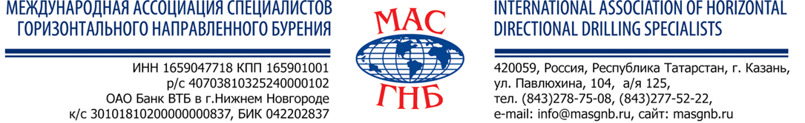
Уважаемые коллеги!
Приглашаем Вас принять участие в работе технического семинара
«Теория и практика эксплуатации локационных систем для ГНБ. Новейшая локационная система UNITRAK: преимущества и особенности эксплуатации», который состоится 20 мая 2015 года по адресу: г. Санкт-Петербург, ул. Шпалерная, д.56

Начало работы семинара 20 мая 2015 года

В программе учебного семинара:
- Основы теории позиционирования и принцип работы локационного оборудования;
- Презентация новейшей локационной системы Unitrak™;
- Обзор локационного оборудования различных производителей. Сравнительный анализ;
- Практическая демонстрация работы локационных систем;
- Вопросы и ответы, обмен мнениями;
- Выдача сертификатов.

РЕГИСТРАЦИОННАЯ ФОРМА-ЗАЯВКА НА УЧАСТИЕ В УЧЕБНОМ СЕМИНАРЕ

Наименование организации-участника
Почтовый адрес ___________________________________________________________________________________________
Тел.______________________________________________ факс _______________________ E-mail______________________
Состав участников:
Ф.И.О., должность__________________________________________________________________________________________
Ф.И.О., должность _________________________________________________________________________________________
Ф.И.О., должность _________________________________________________________________________________________
Ф.И.О., должность _________________________________________________________________________________________

Сведения об эксплуатируемой технике ГНБ
Компания - производитель__________________________________________________________________________________
Модель установки ГНБ ____________________________________________________________________________________
Модель локационной системы ______________________________________________________________________________

Участие в учебном семинаре
Стоимость участия в учебном семинаре одного специалиста - БЕСПЛАТНО.

Все участники получат сертификаты


______________________________________________________________________________________________________________________________________
Заявки на участие в семинаре принимаются до 13 мая 2015 года по факсу (843) 278-86-16 или e-mail: info@masgnb.ru
По организационным вопросам обращайтесь по тел. (843) 278-75-08, 277-52-22
к ответственному секретарю ассоциации Алине Гиниатуллиной.

